Święto mamy i taty – nauka zdalna dla 5 i 6 latków z grup ,, Żabki’’ i ,,Biedronki’’ 25.05.2020r. – 29.05.2020r.
W tym tygodniu dzieci będą rozmawiały o rodzinie. Wzmocnią poczucie przynależności do rodziny poprzez opisywanie osób słowami, ruchem, gestem. Utrwalą znajomość nazw związanych z relacjami w rodzinie: rodzice, rodzeństwo, dziadkowie, krewni itp. Rozwiną kompetencje językowe poprzez analizę i syntezę głosek i sylab w słowach. Będą doskonaliły umiejętności matematyczne poprzez określanie lewej i prawej strony w przestrzeni w odniesieniu do własnego ciała i innych obiektów. Poćwiczą dodawanie w zakresie 10. Wykonają prace plastyczne i maskotki dla rodzeństwa lub rodziców.
,,Jaka jest moja mama’’ – rozmowa kierowana. Zadaniem dziecka jest opisanie swojej mamy jednym zdaniem. Następnie dziecko przelicza słowa w wypowiedzianym zdaniu.
,,Co lubię robić z moją mamą’’ – zabawa naśladowcza. Prosimy dziecko , by zastanowiło się, co najbardziej lubi robić ze swoją mamą. Dziecko pokazuje gestem czynności swojej mamy. Staramy się odgadnąć, co to za czynność.
,, Kolory mojej mamy’’ – można rozłożyć na podłodze wiele kolorowych krążków o powtarzających się kolorach. Wydajemy polecenie:
Stań na kolorze, który……
- podoba się twojej mamie;
-przypomina sukienkę twojej mamy;
- pasuje do oczu twojej mamy;
- przypomina kapelusz twojej mamy;
- nie pasuje do twojej mamy;
Dziecko staje na wybranych krążkach, nie wymagamy od dziecka uzasadnienia dotyczącego wybranego koloru.
Następnie praca z Plac Zabaw – karta pracy nr (4) str. 24a – meblowanie i dekorowanie pokoju zgodnie z instrukcją, czytanie prostych wyrazów oraz z kartą pracy nr(4) str. 24b – czytanie tekstu z poznanych liter, pisanie wyrażeń po śladzie, rysowanie mamy i tego, co lubi mama.
,, Bukiet dla mamy’’ – rysowanie kwiatów dla mamy. Narysuj kwiaty dla mamy samodzielnie lub pokoloruj poniższy obrazek.
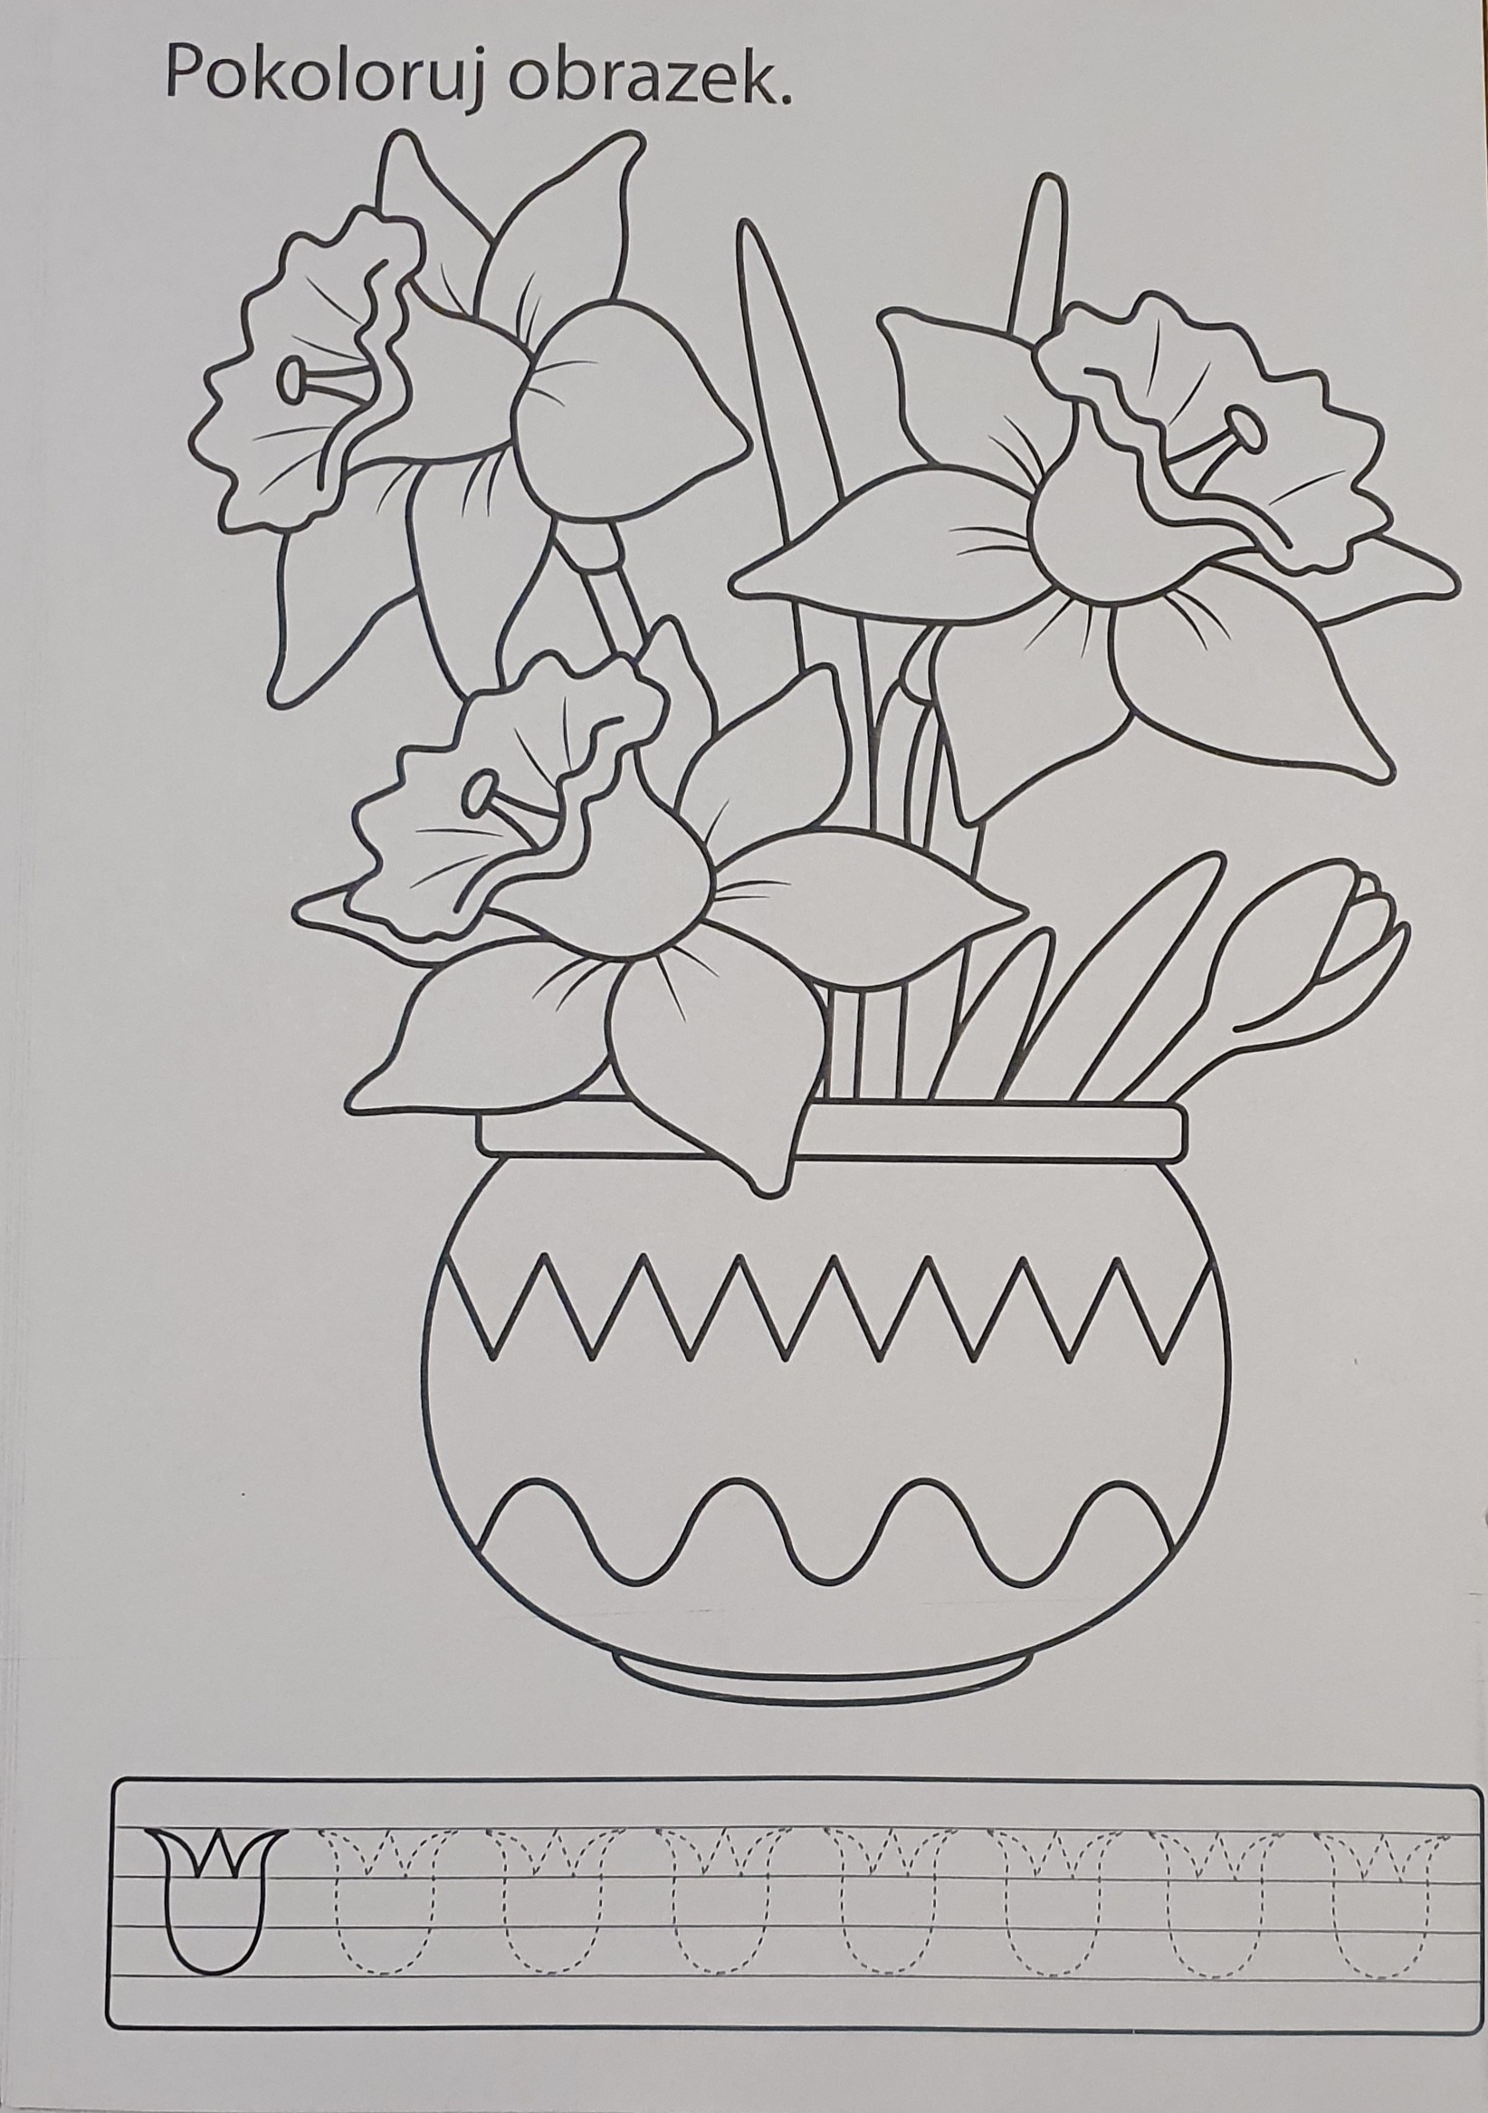
,, Mój tato’’ – rozmowa z dzieckiem na temat taty, inspirowana treścią wiersza. Zapraszamy dziecko do uważnego wysłuchania wiersza i zastanowienia się, kto opowiada ten wiersz – dziewczynka czy chłopiec.
Mój tato
Bożena Forma
Chodzimy z tatą na długie spacery,
mamy wspaniałe dwa górskie rowery.
Po parku na nich często jeździmy
i nigdy razem się nie nudzimy.
Gdy mroźna zima nagle przybywa
i ciepłym szalem wszystko okrywa,
bierzemy narty i śnieżne szlaki
wciąż przemierzamy jak srebrne ptaki.
Często chodzimy razem do kina,
lubimy obaj, gdy dzień się zaczyna.
Takiego mieć tatę to wielkie szczęście
- życzeń mu składam dziś jak najwięcej.

Po lekturze wiersza prosimy dziecko, aby odpowiedziało na pytania:
- Jak ma na imię twój tata?
- Jak wygląda twój tata? Jaki jest?
- Co robisz wspólnie z nim?
- Kim jest z zawodu twój tata?
- Jakie ma hobby?
Możemy teraz zaprosić dziecko do zabawy w parze ,, Tata i ja’’. Dzieci wchodzą w role – jedno dziecko jest tatą, druga osoba – jego dzieckiem. Dzieci odgrywają scenki, np.: tata z dzieckiem idą na spacer, trzymają się za ręce, tata z dzieckiem kopią do siebie piłkę, tata z dzieckiem się siłują. Po pewnym czasie można zamienić się rolami.
,, Mój tata w pracy’’ – praca plastyczna dowolną techniką , dziecko przedstawia swojego ojca w pracy. Na koniec dziecko opowiada o swoim rysunku.
Dalej praca z Plac Zabaw – karta pracy(4) str.25a – odnajdywanie różnic między ilustracjami, przeliczanie pieniędzy, tworzenie zbiorów oraz z kartą pracy(4) str.25b – czytanie zdań opisujących tatę, pisanie po śladzie rysowanie zgodnie z instrukcją.
,, Rodzina’’ – opowiadanie ilustrowane ruchem. Dziewczynki przyjmują rolę sióstr, chłopcy – braci. Czytamy opowieść, dzieci ilustrują ją gestami. Za każdym razem gdy dzieci usłyszą słowo brat – chłopcy robią przysiad. Kiedy pojawi się słowo siostra – dziewczynki podskakują. Ponadto chłopcy i dziewczynki starają się wykonywać ruchy wymienione w opowiadaniu.
Pewnego dnia rodzeństwo – brat i siostra – wybrało się na spacer do parku. Wyszli ze swego domu i zrobili trzy kroki do przodu( dzieci przesuwają się do przodu, robiąc trzy kroki). Następnie brat zauważył ślimaka na liściu akacji i cofnął się o jeden krok. Siostra z kolei usłyszała szelest w gałązkach bzu przesunęła się o dwa kroki w lewo. Oddzielili się od siebie. Po chwili brat znów dołączył do siostry. Brat z siostrą wspólnie wędrują do parku. Zrobili pięć kroków do przodu i trzy kroki w prawo. Siostra zauważyła nadchodzącą babcię i zrobiła jeszcze dwa kroki do przodu. Brat dołączył do niej, ale szedł inną drogą, więc wykonał dwa kroki w lewo i kolejne dwa kroki do przodu.
,, Maskotki’’ – praca plastyczna, wykonanie maskotki dla brata, siostry lub rodziców. Rozdajemy materiały: skarpetki, włóczki, kolorowe guziki, kolorowy papier lub materiał, klej, wstążki, watę do wypchania skarpetki. Prosimy dziecko, by wypełniło skarpetkę watą. Z włóczki w dowolnym kolorze dziecko robi czuprynkę stworka i przykleja ją do skarpety. Może zawiązać włoski wstążką. Przykleja oczy z guzików. Z kolorowego materiału ( papieru) wycina buźkę. Ozdabia maskotkę według własnego pomysłu.
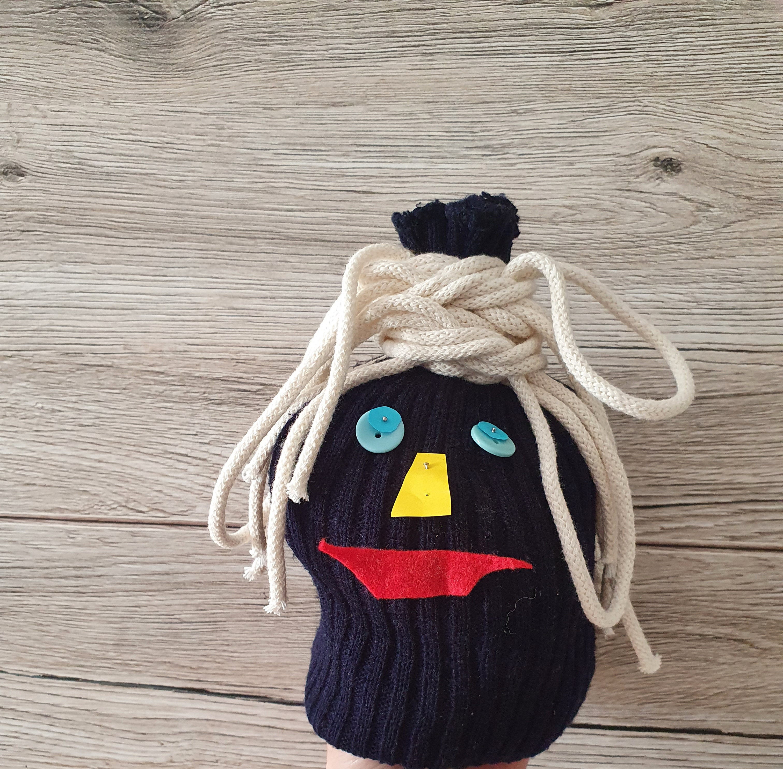
Następnie praca z Plac Zabaw – karta pracy(4) str. 26a – odszukiwanie osób na fotografii na podstawie przeczytanych zdań oraz tekstu przeczytanego przez osobę dorosłą:
Ciocia Julki stoi z lewej strony mamy Julki. Siostra Julki jest ubrana na zielono. Babcia Julki stoi z lewej strony cioci; oraz praca z kartą pracy (4) str. 26b i 28a – rozpoznawanie emocji, wymyślanie rozwiązań konfliktów pomiędzy rodzeństwem, kontynuowanie rytmów, pisanie po śladzie nazw członków rodziny.
Teraz możemy zaprosić dziecko do zabawy ,,Podskocz jeśli usłyszysz, głoskę ….’’- zabawa ruchowa. Wyjaśniamy dziecku, że ma podskoczyć, kiedy usłyszy wyraz rozpoczynający się głoską ,,m’’. Podajemy różne słowa. Gdy słowo nie rozpoczyna się na ,,m’’, dziecko stoi nieruchomo. Głoski można dowolnie zmieniać.
,,Dom to …’’ – zabawa skojarzeniowa. Prosimy dziecko, by dokończyło zdanie ,, Dom to …’’. Uprzedzamy, że wszystkie odpowiedzi są dobre, szanujemy wypowiedzi dziecka, nie krytykujemy.
Następnie praca z Plac Zabaw, kartami pracy(4) str. 27a i 27b – czytanie zdań, kolorowanie ramek prawidłowych podpisów ilustracji, rysowanie po śladzie, wyklejanie obrazka kawałkami kolorowego papieru.
A teraz czas na zabawę sensoryczną ,, Co mam w koszyku’’. Ukrywamy w koszyku piknikowym( lub dowolnym) przedmioty i produkty, które można zabrać na piknik, np.: jabłko, gruszkę, kubek, papierowe talerzyki, widelec, łyżkę, miskę. Zadaniem dziecka jest rozpoznawanie ich za pomocą dotyku i opowiedzenie jakie cechy ma dany przedmiot.
Następnie praca z Księgą Zabaw str. 75 – czytanie tekstu z poznanych liter.
Życzymy powodzenia i pozdrawiamy.
Jak mogą Państwo w codziennych aktywnościach wesprzeć swoje dziecko?
Aby utrwalić wiadomości o rodzinie, możecie Państwo przeglądać fotografie i powtarzać nazwy związane z pokrewieństwem : siostra, brat, wujek, ciocia itp. Warto też podczas codziennych aktywności utrwalać orientację dziecka w przestrzeni w odniesieniu do własnego ciała i innych obiektów ( moja prawa/ lewa strona – czyjaś prawa/ lewa strona), wspólnie przeliczać, dodawać i odejmować obiekty w najbliższym otoczeniu. Zachęcać dzieci do odczytywania prostych tekstów.

